新 书 推 荐
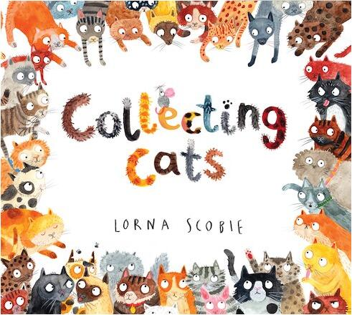
中文书名：《收集猫咪》
英文书名：COLLECTING CATS
作 者：Lorna Scobie
出 版 社：Scholastic UK
代理公司：ANA/ Yao Zhang
页 数：32页
出版时间：2019年1月
代理地区：中国大陆、台湾
审读资料：电子稿
类 型：儿童绘本
已授权地区：台湾，捷克，威尔士，丹麦，荷兰，波兰，瑞典，斯洛文尼亚

内容简介：

今天，我决定开始收集猫咪
现在，我一只猫咪都没有
但我有一个完美的计划……

这本搞笑可爱的绘本对所有喜欢猫咪的朋友们来说再完美不过了。老实说，会有人嫌自己拥有太多的猫咪吗？也许有人会说是，如果他们的猫咪体型超大而且有尖利的牙齿的话。

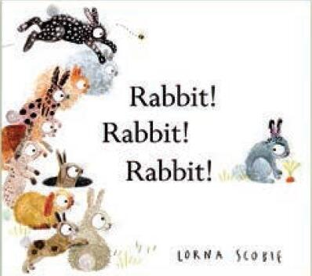
中文书名：《兔子!兔子!!兔子!!!》
英文书名：COLLECTING CATS
作 者：Lorna Scobie
出 版 社：Scholastic UK
代理公司：ANA/ Yao Zhang
页 数：32页
出版时间：2019年1月
代理地区：中国大陆、台湾
审读资料：电子稿
类 型：儿童绘本

内容简介：

这只小兔子很享受作为家中唯一一只兔宝宝的感受。但是紧跟着，兔爸爸和兔妈妈有一些消息要告诉它，然后更多的消息，越来越多的消息……家里面开始变得好拥挤。也许住在隔壁的狐狸会有解决的办法呢？

作者简介：

罗娜•斯科比 是家中的独生女，直到她后来多出了8个兄弟姐妹。她是一名艺术家和版画家。她在Instagram上拥有超过10万的粉丝。她曾出版过许多书，《收集猫咪》是她同时作为作者和绘者的处女作。

内文欣赏：
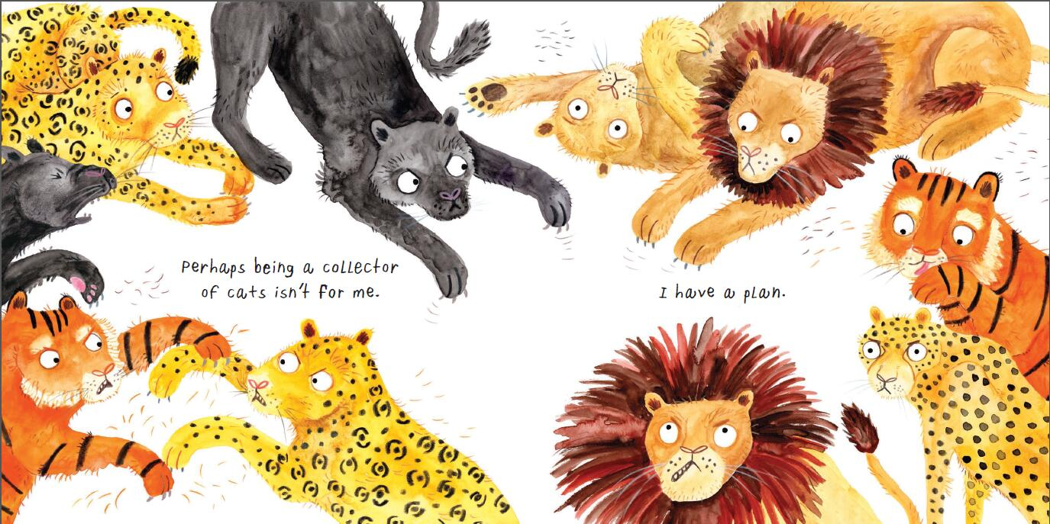
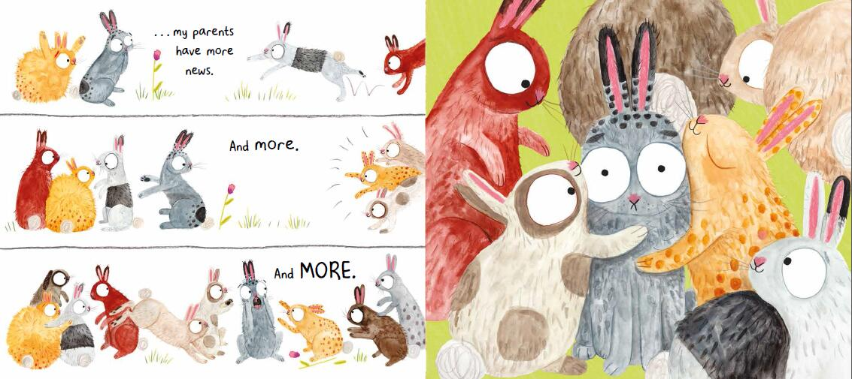

谢谢您的阅读！
请将回馈信息发至：张瑶: Yao@nurnberg.com.cn
----------------------------------------------------------------------------------------------------
安德鲁﹒纳伯格联合国际有限公司北京代表处
北京市海淀区中关村大街甲59号中国人民大学文化大厦1705室, 邮编：100872
电话：010-82449325
传真：010-82504200
Email: Yao@nurnberg.com.cn
网址：www.nurnberg.com.cn
微博：http://weibo.com/nurnberg
豆瓣小站：http://site.douban.com/110577/
微信订阅号：安德鲁书讯

